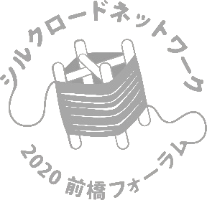
NPO法人 街・建築・文化再生集団 2020年度研究集会案内
「はじめの一歩 歴史文化がかおるまちづくり」
＜藩営前橋製糸所開所150年記念研究集会＞

理事長 星 和彦

ＲＡＣは、設立以来、地域の個性である歴史遺産を活かした地域づくりを、毎年開催する研究集会で提唱してきました。近年は、自治体の行政界を飛び越えた地域間連携の環を構築し、そこから知恵を出し合い、次世代に継承する「まちづくりの第一歩」を踏み出すことを目指しています。さらに2015年からは全国各地を絹遺産で結ぶ「シルクロード・ネットワーク・フォーラム」の活動を公益社団法人横浜歴史資産調査会と共に進めています。今年度は神戸フォーラムを予定しておりましたが、残念ながら新型コロナウイルス感染症の影響で、来年度まで延期となりました。
前橋では2017年に研究集会開催しております。テーマは「歴まち法」を活用したまちづくりでした。それから3年、臨江閣と塩原家住宅は国指定重要文化財となり、歴まち法に基づいた「歴史的風致維持向上計画」策定の要件が整いました。前橋市も一歩踏み出そうとしています。
国内では新型コロナウイルス感染症が猛威を振るっています。安心できる状況とはいえませんが、歴史文化がかおるまちづくりの一歩を踏み出す最適な時期であると認識し計画致しました。感染状況を判断した上で開催を見極め、開催に当たっては感染予防の措置に万全な注意を払います。
26日（土）の見学会は、重文塩原家と周辺の環境、重文臨江閣ではかつての絹産業が残した成果（立地している場所は幕末に生糸の力で再建された前橋城の城地です）、その後、下村善太郎初代前橋市長の別邸、龍海院旧前橋藩主酒井家墓所、下村善太郎墓所等を見学し、かつて生糸で栄えた前橋市の歴史文化の一端に思いを巡らせて頂きたいと思います。
27日（日）は、基調講演は石川啓貴さん（国土交通省）、梅津章子さん（文化庁）に加え、主催者からは手島仁（群馬地域学研究所）がお話しします。石川さんには、国施策から歴史遺産を地域づくりに活かす知恵を頂き、梅津さんからは文化財の活用について新たな文化財行政の観点からお話を頂きます。手島からは前橋の絹に関わる歴史文化、歴史的風致について報告したいと思います。
午後の部では、山形県鶴岡市・長野県長野市および千曲市・群馬県甘楽郡甘楽町・神奈川県横浜市から各地の歴まち法への取組について報告をいただきます。その後、基調講演と事例報告のお話を軸に山本龍前橋市長をはじめとしてお招きしたパネラーと私どものメンバーを交えて、前橋市の「歴史文化がかおるまちづくり」へのはじめの一歩がどのようにかたちで踏み出せるか、どの様なことが提案できるか話し合って頂きます。それと同時に、ご参加頂いた多くの地域の方々とご一緒に、歴史文化がかおる前橋のまちづくりを、研究集会を通じて一歩踏み出したいと考えています。
皆様のご参加をお待ちしています。

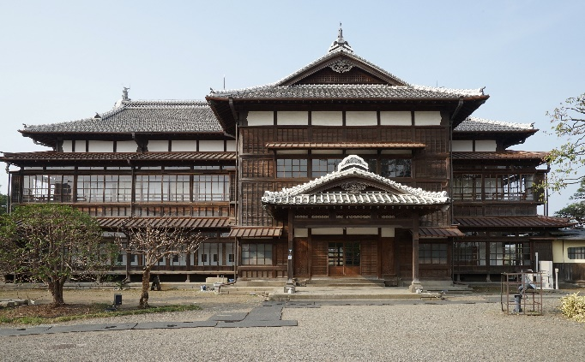
臨江閣別館
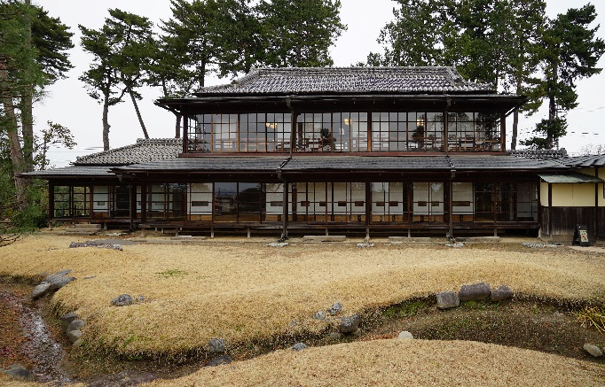
臨江閣本館南面 写真：前橋市文化財保護課提供

ＲＡＣ 2020年度研究集会スケジュール
■主 催：ＮＰＯ法人 街･建築･文化再生集団
■共 催：前橋市・（公社）横浜歴史資産調査会・（一社）群馬地域学研究所
■後 援（申請）：群馬県・群馬県教育委員会・前橋市教育委員会・（一社）大日本蚕糸会・上毛新聞社
群馬テレビ

1．日程 令和 2年 9月26日（土）27（日）
26日（土） 見学会：前橋市周辺の絹遺産・文化財を巡る街歩き
情報交換会：開催方法を検討中
27日（日） 研究集会：前橋市中央公民館ホール（K’BIX元気21まえばし 3階）

2．プログラム・スケジュール
9月26日（土）
12:30 ＪＲ前橋駅南口集合・出発→市役所北口
13:10～14:10 重文塩原家住宅見学（塩原蚕種本社屋）及び周辺見学
14:30～15:00 重文臨江閣見学
15:15～15:45 養蚕民家（現在調整中）見学
16:00～16:45 龍海院旧前橋藩主酒井家墓所、下村善太郎墓所見学
18:30～20:30 情報交換会：（新型コロナ感染症の影響で開催方法を検討しています）
9月27日（日）2020RAC研究集会・シンポジウム（予定）
09:15～09:45 受付
09:45～10:00 総合司会・原澤 昌弘（前橋市都市計画部都市計画課 副主幹）
開会挨拶 星 和彦（RAC理事長・前橋工科大学々長）
山本 龍前橋市長ご挨拶
10:00～12:00 基調講演 「歴まち法を活用した歴史まちづくりの取組を通じた地域活性化推進」
石川 啓貴さん
（国土交通省都市局公園緑地・景観課 景観・歴史文化環境整備室課長補佐）
基調講演 仮）「改正文化財保護法～認定文化財保存活用計画について」
梅津 章子さん（文化庁文化資源活用課 整備活用部門文化財調査官）
基調講演 「絹産業遺産と前橋の歴史的風致」
手島 仁（一般社団法人群馬地域学研究所 代表理事）
12:00～13:00 昼食
13:00 開会
13:05～13:45 事例報告
山形県鶴岡市・長野県長野市および千曲市・群馬県甘楽郡甘楽町・神奈川県横浜市
13:50～15:50パネルディスカッション：「前橋の歴史まちづくり－歴まち法の活用－」
パネラー（予定）
山本 龍 前橋市長
脇坂 隆一さん（国土交通省都市局都市計画課環境計画調整官）
梅津 章子さん
橋本 薫さん（一般社団法人前橋まちなかエージェンシー代表理事）
高瀬 大輔（前橋市都市計画部都市計画課課長補佐兼景観・歴史まちづくり係長）
米山 淳一（RAC理事・公益社団法人横浜歴史資産調査会常務理事）
星 和彦
コーディネーター 後藤 治（RAC理事・工学院大学理事長）
コメンテーター 石川 啓貴さん・富所 弘充さん（前国土交通省歴史文化環境整備室課長補佐）・手島 仁
15:50 総括・閉会：星 和彦
3．参加費（見学会）：別添参加申込書でお申し込み下さい。
・26日（土）見学会参加費：2,000円（バス代、資料代・保険代）
・27日（日）研究集会・前橋フォーラム参加費：無料
・情報交換会：未定（新型コロナ感染症の影響で開催方法を検討しています。）
・宿泊：各自市内のホテル、旅館等をご利用下さい。

4. 参加方法
26日（土）
・見学会参加：JR両毛線前橋駅南口からバスに乗車します。
自家用車でお越しの方は、前橋市役所駐車場をご利用下さい。前橋市役所北側玄関前からバスにご乗車下さい。見学会終了後、宿泊の方はホテル等へ移動して下さい。
・情報交換会：未定です。開催可能な場合別途お知らせ致します。

27日（日）
・研究集会：時間までに会場にお越し下さい。
会場：前橋市中央公民館ホール（K’BIX元気21まえばし 3階）
住所: 〒371-0023 前橋市本町2丁目12-1 Tel:027-210-2199

5. 問い合わせ先
ＮＰＯ法人 街・建築・文化再生集団（通称：ＲＡＣ）
〒371-0035 前橋市岩神町二丁目７－５ ＲＡＣ前橋事務所 担当：中村 武
TEL 027-210-2066 FAX 027-235-0643
当日：携帯 090-2520-1852（中村）
e-mail act@npo-rac.org URL http://npo-rac.org

■集合場所地図
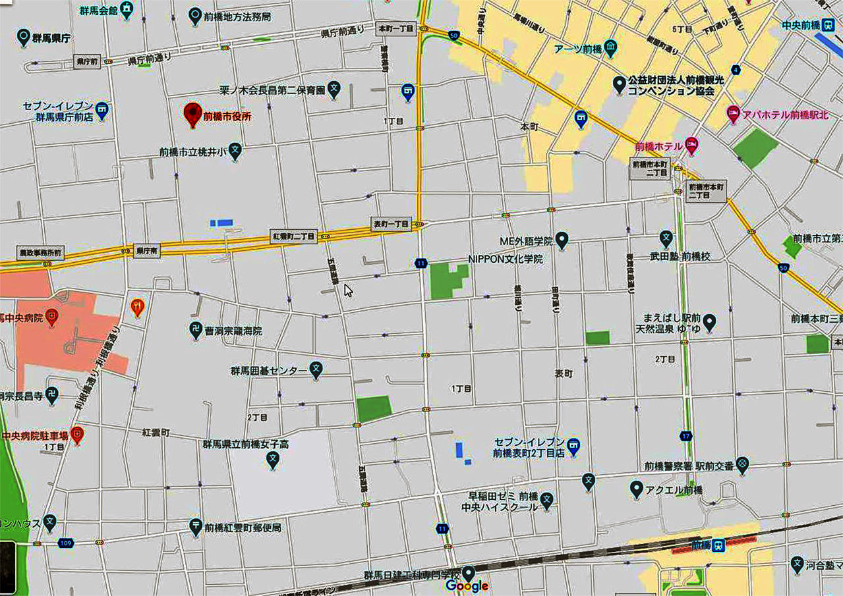
K’BIX元気21

前橋市役所
前橋駅南口
■鉄道時刻表

東京方面
往路
東京駅発 10:56 とき363号新潟行き
高崎駅着 11:45
発 12:07 両毛線伊勢崎行き
前橋駅着 12:21

新宿駅発 10:13 湘南新宿ライン特別快速
池袋駅発 10:19
高崎駅着 11:58
発 12:07 両毛線伊勢崎行き
前橋駅着 12:21

復路
前橋駅発 16:30 両毛線高崎行き
高崎駅着 16:50
発 17:12 湘南新宿ライン快速
池袋 着 19:01
新宿 着 19:08

前橋駅発 16:30 両毛線高崎行き
高崎駅着 16:50
発 17:02 はくたか568号
大宮 着 17:26
上野 着 17:46
東京 着 17:52

